Les propositions de la Conférence Nationale du Handicap
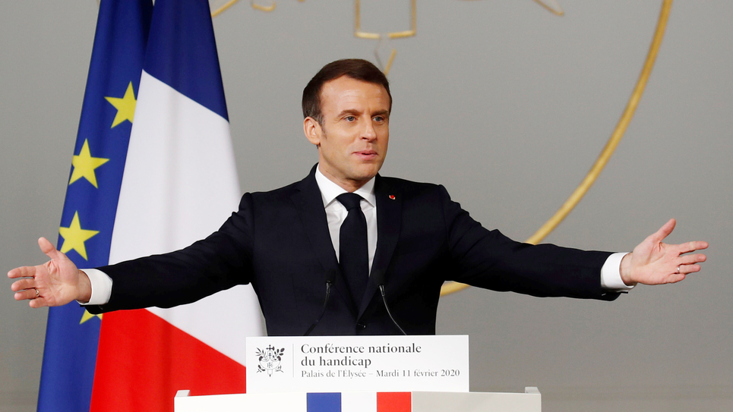
‘’Allez dans une classe avec un élève en situation de handicap. Au début de l'année, il y en a toujours pour se moquer. Que révèlent réellement ces railleries ? Elles sont le cri de faiblesse du groupe. Les enfants qui se moquent pensent déstabiliser celle ou celui qui ne leur ressemble pas, mais en réalité, c’est leur propre malaise qu’ils expriment face à ce qu'ils ne connaissent pas, leurs propres failles qu’ils mettent à jour.’’

Voici les mots d’ouverture du discours du Président Emmanuel Macron lors de la 5ème conférence nationale du handicap qui a eu lieu le 11 février 2020. Ce rendez-vous prévu tous les trois ans sous l’autorité du Président de la République intervient à mi-mandat. Il est donc l’occasion de dresser un premier bilan des actions engagées, mais aussi de prendre des nouveaux engagements. Emmanuel Macron avait en effet fait du handicap une priorité de son gouvernement lors de sa campagne. Lors du débat télévisé de l’entre-deux-tours, face à Marine Le Pen, le candidat en avait fait sa « carte blanche » : « Je ne veux plus de personnes vivant en situation de handicap qui soient sans solution. »
Nous allons revenir sur quelques mesures phares proposées par Emmanuel Macron pour que « dans un an, deux ans, dans la classe que j’évoquais, les moqueries se soient tues, les mains se soient tendues. » :

Plus aucun enfant handicapé déscolarisé à la rentrée prochaine
Il faut recruter 11 000 accompagnants d’élèves en situation de handicap (AESH) d’ici la fin du quinquennat, avec la promesse d’un emploi plus durable pour ces accompagnants, et des plateformes d’emploi, gérées par l’État et les collectivités locales, pour leur permettre d’atteindre, avec l’aide d’autres employeurs, un temps plein
Pour les écoles spécialisées, des temps d'échange seront organisés entre écoles ordinaires et écoles spécialisées pour intégrer les enfants en situation de handicap avec les autres enfants et pour sensibiliser ces derniers aux différents handicaps.
Fin 2020, tous les nouveaux enseignants seront formés pour mieux prendre en compte les besoins éducatifs particuliers

Une demande d’allocation adulte handicapé sera traitée en trois mois maximum
Il faut mettre fin aux freins administratifs et aux démarches trop complexes, Dès le 1er janvier 2021, plus aucune demande ne devra être traité dans un délai supérieur à trois mois.
Un numéro d’information national unique, le 360, sera mis en place, pour assurer une égalité de traitement territoriale dans les services et dans la gestion des dossiers, notamment dans l’attribution de l’allocation adulte handicapé (AAH).

Valorisation de l’AAH
Emmanuel Macron annonce la réalisation d’une promesse de campagne avec la revalorisation de l’AAH de 90 euros (soit 1206€ par mois).
La rumeur d’une fusion entre l’AAH et le Revenu Universel d’Activité est fausse.
Dès l’an prochain, la prestation de compensation du handicap sera étendue aux aides ménagères

Gagner le pari de la qualification et de l’emploi
L’apprentissage doit devenir un levier majeur, pour les personnes valides comme pour les personnes handicapées : l’objectif est de 10 000 apprentis d’ici fin 2021 et d’au moins 6 % d’apprentis en situation de handicap, accueillis dans la fonction publique

Une meilleure accessibilité À un peu plus d’un mois des élections municipales, le président de la République a lancé un « appel solennel » en direction des candidats pour faire de la question de l’accessibilité aux lieux et aux bâtiments publics un « sujet de campagne »
Dans l’audiovisuel, le projet de loi audiovisuel renforcera l’accessibilité des programmes essentiels pour nos concitoyens (émissions se rapportant aux campagnes électorales, événements d’importance majeure, interventions du président de la République et du Gouvernement)
Ce discours parait donc extrêmement positif, avec un Président de la République très engagé sur le sujet. Reste à voir si les engagements se transformeront en décisions concrètes. Il faut espérer que le fossé entre les annonces et la réalité, les moyens, ne se creuse pas.

Source : https://handicap.gouv.fr/IMG/pdf/dossier_de_presse_-_cnh_2020.pdf

